静海一中2019-2020第二学期高三语文（5周）
学生学业能力调研考试试卷
考生注意：本次考试收到试卷时间为7:45，考试时间为8:00—9:30，交卷截止时间9:40.请同学们一定要按照时间作答，并拍照上传图片。
本试卷分第Ⅰ部分（共61分）、第Ⅱ部分（共89分），共150分。
第Ⅰ部分 共61分
一、基础(每题5分，共15分)
阅读下面的文字，完成1～3题。
假如通往幸福的门是一扇 的大门，我们没有理由停下脚步；但假如通往幸福的门是一扇朴素的简陋的甚至是寒酸的柴门，该当如何？我们 而来，带着对幸福的憧憬、热望和 的追求，( )，沧桑还没有洗却，眼泪还没有揩干，沾满泥泞的双足 ，凝望着绝非梦想中的幸福的柴门，滚烫的心会突然间冷却吗？失望会笼罩全身吗？
我决不会收回叩门的手。岁月更迭，悲欢交织，命运的跌打，令我早已深深懂得什么是生命中最最值得珍惜的宝贝。只要幸福住在里面，( )！幸福的笑容从没因身份的尊卑贵贱失去它明媚的光芒。我摸爬滚打，跨越山川大漠，寻求的不是幸福座前的金樽、手中的宝杖，是幸福本身。幸福比金子还珍贵，这是生活教会我的真理。
1．依次填入文中横线上的成语，全都恰当的一项是(5分)( )
A．金碧辉煌 千里迢迢 孜孜不倦 拾级而上
B．富丽堂皇 千里迢迢 宵衣旰食 一拥而上
C．富丽堂皇 不远千里 孜孜不倦 拾级而上
D．金碧辉煌 不远千里 宵衣旰食 一拥而上
2．下列在文中括号内补写的语句，最恰当的一项是(5分)( )
A．带着汗水、伤痕和一路的风尘 简陋的柴门又如何，朴素的茅屋又如何
B．带着一路的风尘和汗水、伤痕 柴门简陋又如何，茅屋朴素又如何
C．带着汗水、伤痕和一路的风尘 柴门简陋又如何，茅屋朴素又如何
D．带着一路的风尘和汗水、伤痕 简陋的柴门又如何，朴素的茅屋又如何
3．文中画横线的句子有语病，下列修改最恰当的一项是(5分)( )
A．我摸爬滚打，跨越山川大漠，寻求的是幸福本身，而不是幸福座前的金樽、手中的宝杖。
B．我跨越山川大漠，摸爬滚打，寻求的是幸福本身，而不是幸福座前的金樽、手中的宝杖？
C．我摸爬滚打，跨越山川大漠，寻求的是幸福本身，还是幸福座前的金樽、手中的宝杖？
D．我跨越山川大漠，摸爬滚打，寻求的是幸福本身，而不是幸福座前的金樽、手中的宝杖。
二、实用类文本阅读（共31分）
（一）阅读下面的文字，完成4～6题。
传统家训文化是中国血缘宗法式农业社会里产生和发展起来的特有文化现象，是一种以儒家文化为基本内核的伦理型文化，在历史上发挥过重要作用。
家训文化以别具特色的教化方式保证了传统社会家庭生活、社会生活的稳定，推动了中国农耕社会的文明进步。颜之推在《颜氏家训》中谈及撰写家训初衷时指出：“夫同言而信，信其所亲；同命而行，行其所服。禁童子之暴谑，则师友之诫，不如傅婢之指挥；止凡人之斗阋，则尧舜之道，不如寡妻之诲谕。”正是由于家长在孩子心目中的崇高地位，以及代与代之间的血缘亲情，家长的训谕比起他人教诲更容易被孩子接受，更易于通过熏陶濡染使之入耳入心。
家规族训规约是中国传统社会治理的重要方式，有利于家国整合机制的形成和巩固。在家国同构的传统社会，齐家睦族是社会得以治理与维持稳定和谐的基础。国是家的扩大，家是国的缩小。家训文化最基本的功能是伦理教化功能，家训教化在家庭、宗族中有效倡行了敦亲睦邻、立身修德、谦恭处世等伦理道德准则，熏陶出品德高洁、清正廉明、为国为民的名臣贤士，促进了家国整合机制的巩固。可以说，家规族训作为国家法的重要补充，发挥着维护家庭宗族稳定、调控民间社会秩序和保持国家长治久安的作用。
传统家训文化推进了儒家思想的世俗化和社会化，加速了儒学的传播。虽然早在汉武帝时期就宣布了儒学的正统地位，实行了“罢黜百家，独尊儒术”的文化政策，然而由于社会成员文化水平偏低，语意深刻玄奥的儒家典籍传播受到了很大制约。家训教化则不然，由于家长、族长撰写和订立家规族训的宗旨是教化、规范家人子弟，为便于他们理解接受，在语言上尽量避免晦涩难懂的词句。特别是宋明以来许多世家大族竞相刊行本族家训及历代名士家训文献，通过家训载体使儒学得到了更大范围的传播。此外，有些家训著作还被作为私塾蒙馆对儿童教育的启蒙读本，这也在一定程度上推动了儒学的社会化。譬如，朱柏庐《治家格言》虽仅五百余字，但言约义丰，多以对仗的格言警句、朗朗上口的韵语，阐述儒家为人处世、治家修身之道，被尊为“治家之经”。由于它通俗流畅、富含哲理，清代至民国年间一度成为童蒙必读课本之一，流传甚广。
家训教化助推了优秀家风的营造和传承。家风是一种无言的教化，而优秀家风的培育离不开家训文化的滋养。北宋司马光以《家范》《训俭示康》等家训，倡导“谨守礼法”和“德教为先”的治家之道，“以义方训其子，以礼法齐其家”，他嘱咐几子“吾本寒家，世以清白相承”。在司马光家训的影响下，司马家族虽世代贵胄，却勤俭持家、和待乡曲，其家风一直为时人称誉。被朱元璋誉为“江南第一家”的浦江郑氏家族，以其家训《郑氏规范》治家教子，告诫子孙“倘有出仕者，当早夜切切以报国为务，抚恤下民”。在这种家风影响下，该家族出仕做官者达173人，无一人因贪赃枉法被处置。
(选自陈延斌《家风家训：轨物范世的生动教材》，有删改)
4．下列关于原文内容的理解和分析，正确的一项是(5分)( )
A．传统家训文化属于伦理型文化，它把传统文化作为基本的内核，对中国血缘宗法式农业社会的发展起到了重要作用。
B．家规族训是传统社会治理的重要方式，衔接和调节着国家法，对家庭宗族、社会秩序以及国家统治有着不可忽视的意义。
C．朱柏庐的《治家格言》一书由格言警句和韵语构成，蕴含儒家为人处世、治家修身之道，通俗流畅、富含哲理是其流传甚广的基本条件。
D．家训文化具有伦理教化的功能，借助特定的伦理道德准则，促使孩子养成令人尊敬的品行，进而成为国家和社会的人才。
5．下列对原文论证的相关分析，不正确的一项是(5分)( )
A．颜之推说：“禁童子之暴谑，则师友之诫，不如傅婢之指挥”，指出了在某些方面师友对孩子的作用未必超过孩子的家庭成员。
B．文章用颜之推、朱柏庐、司马光所在家族及浦江郑氏家族的成功来说明传统家训在家国发展中起到了积极的作用。
C．文章从个人与家族、家与国的互相作用方面展开论述，用道理和实例阐述了传统家训的重要文化价值。
D．文章先对传统家训文化进行了整体论述，然后从不同角度分述其作用，多处引用增加了文章的说服力。
6．根据原文内容，下列说法不正确的一项是(5分)( )
A．家国同构可谓中国传统社会的特征，国是家的扩大，家是国的缩小，齐家睦族有利于国家的稳定与和谐。
B．世家大族主动刊行本族家训和历代名士家训文献，反映了世家大族重视家训文化和积极普及儒学的观念。
C．司马家族以贵胄之地位而世代相传，家风也受到人们的赞许，可见《家范》《训俭示康》对整个家族产生了积极作用。
D．家训对形成优秀家风有推动作用，其中一些著作被私塾蒙馆用作启蒙读本，这从侧面说明了家训的价值。
（二）阅读下面的文字，完成7～9题。
材料一
根据环保部12月24日公布的数据，2017年京津冀及周边“2＋26”城市“煤改气”改造完成394.3万户，超额完成四分之一。改造任务量最多的河北省，180万户的全年目标完成了253.7万户，导致今年冬天天然气需求大增，增长幅度为去年同期的234%。
需求涨上来了，但供给却出现了意外。一是原定于2017年投运的中石化天津LNG接收站无法按计划投产，减少日供应能力2000～3000万方/日。二是管道天然气进口被减供。中国天然气最大进口源土库曼斯坦(2017年前三季度占84.6%)在入冬后寒流来临，优先保证本国居民用气，违约减供，相比合同计划供应量减少了4000～5000万方/日，尤其是北方地区突然断了供。
(摘编自《为什么每到冬天，天然气荒就席卷中国》，2018年1月26日网易新闻网)
材料二
从能源科学的角度说，“清洁空气运动”对煤炭及燃煤发电存在认识上的误解。当前，以洗选处理、型煤加工、水煤浆加工、流化床燃烧、脱硫净化为代表的洁净煤技术已经广泛运用于燃煤发电领域，从燃烧前、燃烧中与燃烧后三个环节同时尽最大限度减少污染物排放，提升燃烧效率。因此，煤炭已经没有那么“脏”了。当然，燃煤造成了二氧化碳排放问题，但那更多的是气候变化所关心的问题，毕竟二氧化碳不直接造成空气污染。
国情的迥异，使得中国人并不能够过度地嫌弃煤炭，因为归根结底“多煤少油缺气”的能源资源禀赋通过市场在发挥限制作用。仅从发电领域来看，规模巨大的本土煤炭资源是建造火力发电厂的必然首选。与2015年相比，2016年全国新增发电装机125吉瓦，至年底总装机量达到1646吉瓦，其中煤炭发电总装机量达到了943吉瓦，占比约为57%；增长48吉瓦，增长量排名第一。
(摘编自《“煤改气”之困：对“清洁空气运动”的再审视》，2017年12月11日搜狐网)
材料三
目前我国天然气季节性紧张的特点非常明显，比如北京市，最高峰谷差达到10∶1，也就是说，冬季高峰期用气量相当于低谷时的10倍。此外，同样是冬季，冷冬和正常冬季也有很大差别，据中石油提供的数据，两者的用气量每天相差约5000万立方米。
张帆说，要解决如此巨大的峰谷差，就必须提高我国天然气的调峰能力。而目前，肩负调峰任务的全国储气库工作气量仅为天然气消费量的3.4%，远低于发达国家10%～15%的水平，很难满足冬季调峰需求。根据国际经验，一旦天然气对外依存度达到或超过30%，地下储气库工作气量就必须超过消费量的12%，而且国家整体储气能力要达到一定规模。
整体储气能力是指除地下储气库之外，还需要建设一些城市大型储气罐群和类似LNG接收站的储气设施。目前在我国，这类储气设施基础十分薄弱，除北京等大型城市有一定的城市储气能力，其他二三线城市几乎为零。
(摘编自《气荒如何不再来？》，2018年2月5日《人民日报》)
材料四
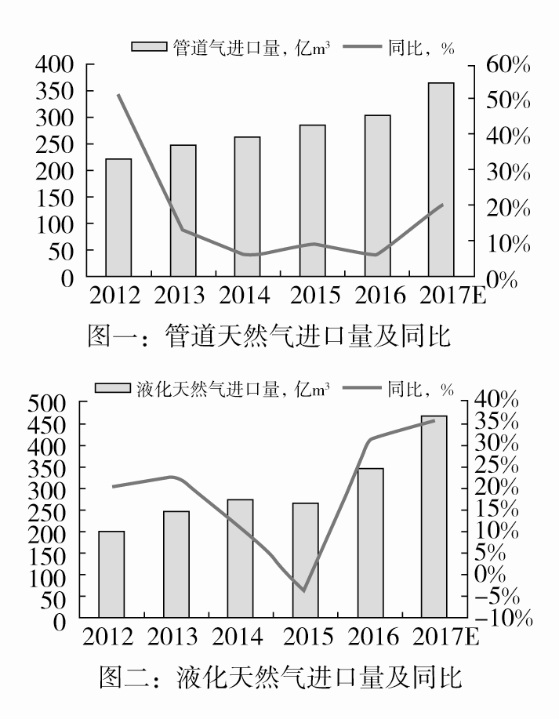
(图片中国报告网《2018年中国天然气行业进口量构成及主要管道分布分析》)
7．下列对材料相关内容的理解，不正确的一项是(5分)( )
A．土库曼斯坦的违约行为，使得我国管道天然气进口骤减，加剧了天然气供应的紧张形势。
B．洁净煤与天然气一样符合“清洁空气运动”的要求，不会造成污染问题。
C．我国今年的天然气荒成因是多方面的，要解决这个问题必须综合考量，统筹兼顾。
D．目前我国的整体储气能力，远远不能满足天然气使用的冬季调峰需求。
8．下列对材料相关内容的概括和分析，正确的一项是(5分)( )
A．材料一揭示了天然气荒的成因，材料二则揭示了对燃煤发电存在的误解和中国的能源资源现状。
B．在大城市加强大型储气罐群建设，是我国加强整体储气能力建设的重中之重。
C．取暖用气较多，导致北京市冬季高峰期的用气量比其他季度多出约5000万立方米。
D．管道天然气和液化天然气进口量的同比，在2017年达到了2012年以来的最高峰。
9．根据上述材料，概括说明如何破解我国的天然气荒这一难题。(6分)
答：

三、文言文阅读（共15分）
阅读下面的文言文，完成10～12题。
萧复，字履初。生戚里，姻从豪汰，以服御舆马相夸，复常衣垢弊，居一室，学自力，非名士夙儒不与游，以清操显。广德中，岁大饥，家百口，不自振，议鬻昭应墅。宰相王缙欲得之，使弟纮说曰：“以君才宜在左右，胡不以墅奉丞相取右职？”复曰：“鬻先人墅以济孀单，吾何用美官，使门内馁且寒乎？”缙憾之，由是废。数岁，改同州刺史，岁歉，州有京畿观察使储粟，复辄发以贷人，有司劾治，诏削阶，停刺史。或吊之，复曰：“苟利于人，胡责之辞！”久乃拜兵部侍郎。复尝言：“艰难以来，始用宦者监军，权望太重，是曹正可委宫掖事，兵要政机，叵使参领。”帝不听。又言：“陛下厥初清明，自杨炎、卢杞放命秽盛德，播越及兹。今阽于危，当惩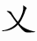前败。”杞对上或谄谀阿匼，复厉言：“杞词不正！”帝色眙，谓左右曰：“复慢我。”因诏复充山南、江淮、湖南、岭南等道宣抚、安慰使。初，淮南陈少游左附李希烈，而张镒判官韦皋杀邠、陇叛卒，不应楚琳。复还执政，建言：“陛下反正，功臣已贵矣，唯甄善汰恶为未明。少游位将相，首臣贼，皋名浅官下，独挺挺抗忠。如以皋代少游，则天下瞭然知逆顺之理。”帝许之。复出，中官马钦绪揖宰相刘从一，附耳语，既而从一密谂复曰：“有诏与公议向所奏，不欲李勉、卢翰闻知。”复曰：“朝廷大事尚当谋及公卿如勉等非其人当罢去既曰宰相而谋议可独避之乎今与公行此或可弟恐寖以生常政由是敝。”从一以闻，帝不悦。复辞疾上政事，许之。贞元四年卒，年五十七。
(节选自《新唐书·萧复传》)
10．下列对文中画波浪线部分的断句，正确的一项是(5分)( )
A．朝廷大事尚当谋及/公卿如勉等非其人/当罢去/既曰宰相/而谋议可独避之/乎今与公行此或可/弟恐寖以生/常政由是敝
B．朝廷大事尚当谋及公卿/如勉等非其人/当罢去/既曰宰相/而谋议可独避之乎/今与公行此或可/弟恐寖以生/常政由是敝
C．朝廷大事尚当谋及/公卿如勉等非其人/当罢去/既曰宰相/而谋议可独避之/乎今与公行此或可/弟恐寖以生常/政由是敝
D．朝廷大事尚当谋及公卿/如勉等非其人/当罢去/既曰宰相/而谋议可独避之乎/今与公行此或可/弟恐寖以生常/政由是敝
11．下列对文中加点词语的相关内容的解说，不正确的一项是(5分)( )
A．广德，皇帝的年号。年号是中国封建王朝用来纪年的名号，一个皇帝用一个年号。
B．京畿，指国都及其附近地区，京城所管辖的县为京县(赤县)，京城的旁邑为畿县。
C．监军，指监督军队，也为官名，指监督军队的官员。唐玄宗时开始任用宦官为监军。
D．揖，指拱手行礼，也指古代的拱手礼，属于相见礼，是一种中国传统的行礼方式。
12．下列对原文有关内容的概括和分析，不正确的一项是(5分)( )
A．萧复生于豪贵之家，不慕奢华。他出生在外戚之家，姻戚从亲多以服饰车马互相炫耀，他却常穿着破旧脏污的衣服在房间里刻苦学习。
B．萧复为官关心民瘼，勇于担责。他任同州刺史时遇到年成歉收，因开仓借粮给百姓而被削除品阶，他说只要有利于百姓，就不能推卸责任。
C．萧复行事光明磊落，刚直不阿。他不怕得罪宰相，抵制高官诱惑，拒绝将别墅送给宰相王缙；卢杞对皇上谄谀迎合，他予以厉声斥责。
D．萧复为人坦荡无私，敢于进言。他建议不要让宦官参与军政机要，建议用忠贞的韦皋替代奸佞之首陈少游，以便让天下人知道逆顺之理。

第Ⅱ部分 共89分
四、（27分）
13．把文中画横线的句子翻译成现代汉语。(10分)
（1）鬻先人墅以济孀单，吾何用美官，使门内馁且寒乎？(5分)
译文：
（2）陛下厥初清明，自杨炎、卢杞放命秽盛德，播越及兹。(5分)
译文：
14．阅读下面这首宋诗，按要求作答。（11分）
和子由四首·送春
苏轼
梦里青春可得追？欲将诗句绊余晖。
酒阑病客惟思睡，蜜熟黄蜂亦懒飞。
芍药樱桃俱扫地，鬓丝禅榻两忘机。
凭君借取法界观^{①}，一洗人间万事非。
[注] ①法界观：佛教华严宗主张的证入法界的观法。
（1）下列对诗歌的理解和赏析不正确的一项是(3分)( )
A．诗题交代写作缘起。“和”的意思是“唱和”，本诗是诗人为应和弟弟苏辙而写的。
B．首联呼应题目，表明“青春”虽然已难挽回，但仍能以写诗度过余生的积极心态。
C．本诗章法绵密，语意前后勾连：颈联上句关联“梦里青春”，下句上承“酒阑病客”。
D．尾联表达愿望，诗人希望借法界观洗除世间之烦恼，反映出佛教思想对他的影响。
（2）本诗颔联与颈联抒发了诗人怎样的情感？这两联是如何借景抒情的？(6分)
答：
（3）简答借景抒情手法中“情”与“景”的关系有哪些？（2分）（方法与规律学法题）
答：
15．补写出下列句子中空缺的部分。(6分)
(1)荀子在《劝学》中阐说“学”和“思”的关系的句子是：“ ， 。”
(2)《蜀道难》中，描写行人走在蜀道上可以摸到星辰，并且呼吸紧张、抚胸长叹的句子是“ ， 。”
(3)《念奴娇·赤壁怀古》中写词人凭吊英雄人物，抒发自己壮志难酬的苦闷心情，只好以一杯清酒祭江月的词句是：“ ， 。”
五、文学类文本阅读（共20分）
阅读下面的文字，完成16～18题。
尘封与独处
张立勤
某学者在一座图书馆书库中，终于看到了他早年听说过的一本书，书上面落满了灰尘，几乎看不清书脊上的文字，他是凭着直觉，朝它伸出了手臂的。当他的手碰到这本书时，不如说碰触到了那厚厚的灰尘，那个时刻，他分明感到了什么，什么呢？尘埃飞起，土腥气，内心的酸楚，或如歌的岁月在远方已消失殆尽。一本书的独处，尘土无情地将其覆盖得十分严实和均匀，时光或许永远都是这样从尘埃之上踏过去的，也从来都是隐蔽而小心谨慎地靠近着你，消磨着你，不管你有无生命。书籍的独处是悲凉的，它无事可做，它要靠别人的翻阅来完成自己的使命，它只有跟阅读它的那个人一起呼吸，否则，它就只有任时光如蠹虫一样啃噬着它的肌体，一天天地变黄，衰败下去。
独处的人，却是尘封不住的。那个写出著名的《瓦尔登湖》的美国人梭罗，他认为没有比独处更好的事了，就一个人，十分简单，十分安静地面对着那片山林，那片美丽的湖水。梭罗逝去已156年了，仍有那么多的人感动于他的独处。译者说“他的一生是如此之简单而馥郁，又如此之孤独而芬芳。也可以说，他的一生十分不简单，也毫不孤独”。那本绿色封面的《瓦尔登湖》，从我几年前读完它就一直摆放在写字台上，我不忍心将它塞回书柜，我一次次地翻开它，翻开它就闻到了那片树林的青涩气，偶尔，那只猫头鹰的叫声会被我想起，其实是想起了那一段“有猫头鹰是可喜”的思考。我不由得抬起头望窗外，就觉得我家窗外的这棵树是梭罗看到的那棵树，树枝上也应该有鸟类什么的栖息。
还有卡夫卡，他认为为了写作，不是像一个隐居者，仅仅这样是不够的，而是像一个死人。他比梭罗走得更远，而他却几乎没有离开过他的出生地布拉格。在他生命的最后一年，卡夫卡到柏林和维也纳，并在维也纳去世。卡夫卡的独处更趋于内心，独处的内心与生存环境的对立，使得他的独处实际上不可能是梭罗式的。卡夫卡说：“你没有走出屋子的必要。你就坐在你的桌旁倾听吧，甚至倾听也不必，保持完全的安静和孤独好了。”
卡夫卡、梭罗、蒙田、梵高、贝克特等太多的逝去的喜欢独处的人，我爱他们！就其独处而言，对于任何深刻的思考和深邃品质的培养，都是必不可少的。独处于一个夜晚也好，一个冬季也好，有意的，而不是无意的，自己跟自己在一起，跟墙壁在一起，跟高山流水在一起……空白之页向天空展开，我走向某个时分，独处的某个时分，这是灵魂所必需的。
打开一本尘封已久的书籍，这时，我后悔我打开得晚了。也许我擦干净书上面的尘土之后，回想起一段早已忘记的往事，于是，我的眼睛就湿了。尘封的不管是什么，都是要靠心灵去打开的。打开的瞬间，我肯定生出十分亲切的感情。
许多东西是必须要被尘封的，比如，历史遗迹、岁月或记忆。许多东西是不得不被尘封的，比如，被忽视、忘却的或群体失忆症的结果。许多东西是无法尘封的，比如，尊严、爱与恨……尘封是自然规律，唯有独处的思想者，或生命的独处时刻，方能开启历史与岁月的尘封，创造出尘封不住的不可磨灭的人类神话。
我忽然觉得，独处与尘封在某种感觉的情形下，是在形容事物的同一种存在状态，不是吗？
(选自《中华散文百年精华》，有删改)
16．下列对文本相关内容和艺术特色的分析鉴赏，不正确的一项是(5分)( )
A．开头描写书籍的独处，被尘封而显悲凉，情思细腻，意味深长，这与下文中人的独处不会被尘封形成对比，突出人应学会独处的主题。
B．梭罗远离尘嚣，寻求独处，这种简单和孤独却馥郁芬芳，恰恰成就了其作品和精神的独特魅力，让人喜爱他的作品，感动于他的独处。
C．“他比梭罗走得更远”侧重说明卡夫卡在物理空间上虽几乎没离开过布拉格，但去过柏林、维也纳，也意味着卡夫卡与梭罗的独处有深远区别。
D．文中写“我”打开尘封已久的书籍的情形，抒情和议论相结合，融入独特的主观感受使情感真实自然，议论点睛，使文章富有理趣。
17．结合全文，说说作者笔下“独处”的妙处。(6分)
答：
18．散文讲究“形散神聚”，请从选材角度分析本文“形散”的特点。(9分)
答：
六、语言运用（共12分）
19．根据语境，在横线处补写上老者说的话，要求语言表达鲜明、得体。(5分)
在一辆公交车上，一名乘客在喝完可乐之后，顺手把空瓶子扔在了地上，旁边的乘客纷纷摇起了头。这时候，一位女售票员走了过来，义正辞严地说：“你这个人怎么这么没有公德心啊，把空瓶扔在车厢内。”顺手把瓶子拣了起来，众人给予了肯定的眼神。可让人大跌眼镜的是，售票员顺手打开车窗，把瓶子扔到了窗外。这时候，一个老者开口了：“ 。”听完老者说的话，售票员红着脸低下了头，显然她已经明白了自己的错误。
答：
20．下面是某中学英语夏令营活动的初步构思框架，请把这个构思写成一段话，要求内容完整，表述准确，语言连贯，不超过100个字。(7分)
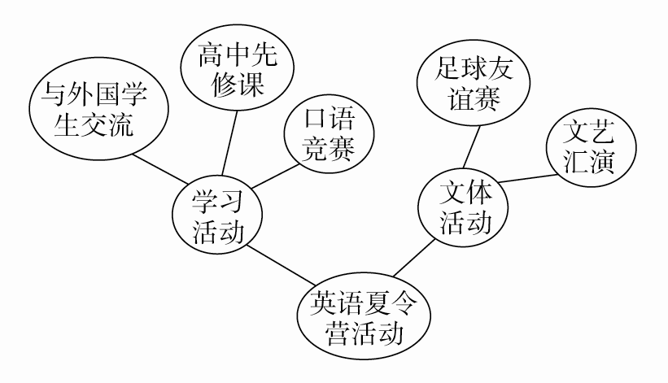
答：
七、写作（30分）
21．阅读下面的漫画，按要求完成写作。（30分）
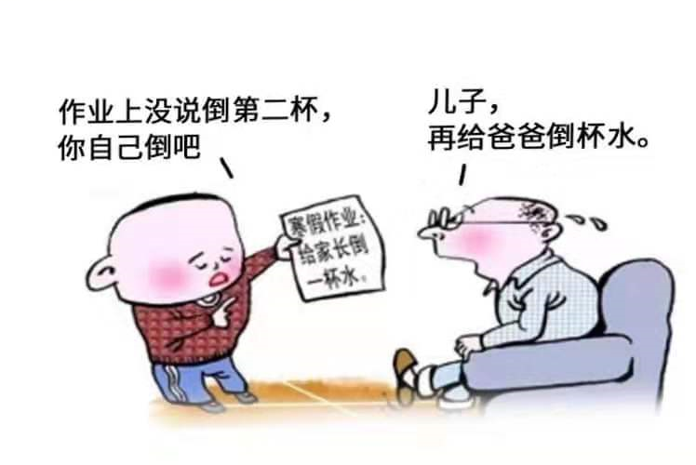
要求：根据图片的内容和寓意，结合校荐素材《对父母的态度，是你最真实的人品》，选好角度，拟一个议论文写作提纲。

静海一中2019-2020第二学期高三语文（第五周）
学生学业能力调研考试试卷
1． A2． A3． D4． D5． B6． B7． B8． A
- ①更加审慎有序地推动“煤改气”，抑制天然气需求过快增长；
②多渠道增加天然气进口供应量；
③立足国情，重新审视洁净煤技术在发电领域的应用价值；
④加强国家储气库等基础设施建设，提高我国天然气的调峰能力。(每点2分，答出三点即可)
解析 本题考查筛选并整合文中信息，探究文本中的某些问题，提出自己的见解的能力。解答此类题时注意区分是局部信息的概括还是综合信息的概括，然后找到具体的答题区间，摘取关键语句作答。本题中要求概括“破解我国的天然气荒难题”的方法，从材料内容可知，其信息点分布在各个材料中，可以结合材料中的句子，如材料二“从能源科学的角度说，‘清洁空气运动’对煤炭及燃煤发电存在认识上的误解”“国情的迥异，使得中国人并不能够过度地嫌弃煤炭，因为归根结底‘多煤少油缺气’的能源资源禀赋通过市场在发挥限制作用”，材料三“要解决如此巨大的峰谷差，就必须提高我国天然气的调峰能力”“目前在我国，这类储气设施基础十分薄弱”等内容概括答题要点。
评分细则：没有立足材料具体内容，从大的方面范范而谈，不给分，中要涉及“天然气需求”“天然气进口”“洁净煤技术”“天然气的调峰能力”等词语。
10． D11． A12． D
13．(1)卖掉先人的别墅是用来救济孀妇孤子的，我怎能为了高官，使家人受饿受寒呢？
(2)陛下在位初期政治清明，自从杨炎、卢杞违命败坏皇上的盛德，传扬于外，到了这种地步。
解析 本题考查理解并翻译文言句子的能力。文言文翻译，应以直译为主，意译为辅，关键字词要一一落实，翻译后的句子要符合现代汉语规范。
评分细则：(1)鬻，卖。济，救济。馁，饥饿。一点一分，句意2分。
(2)厥初，当初。播越，传扬于外。兹，现在，此时。一点一分，句意2分。
参考译文
萧复，字履初。(他)出生在外戚之家，姻戚从亲豪奢，大家以服饰车马互相炫耀，萧复(却)常常穿着破旧脏污的衣服，居住在一间房子里，刻苦学习，不是有名望的人和学问深、修养高的读书人，就不和他们交往，以节操高洁而著名。广德年间，发生大饥荒，一家一百口人，不能自养，商议卖掉昭应别墅。宰相王缙想要得到它，派弟弟王纮劝说道：“以您的才华应该在皇帝左右做官，何不将别墅奉送给丞相以获取高官？”萧复说：“卖掉先人的别墅是用来救济孀妇孤子的，我怎能为了高官，使家人受饿受寒呢？”王缙由此对他怀恨在心，从此他迟迟不得晋升。几年以后，改任同州刺史，这年歉收，州中有京畿观察使储存的粮食，萧复就开仓借粮食给百姓，有关部门弹劾并给他定罪，下诏削除品阶，停任刺史。有人劝慰他，萧复说：“假如有利于百姓，怎么能推卸责任呢！”很长时间后才拜授兵部侍郎。萧复曾经说：“自从国家有难以来，开始用宦官监军，他们权势太重，这些人只可委任宫禁事务，军政机要，不要让他们参与统领。”皇帝不听。又说：“陛下在位初期政治清明，自从杨炎、卢杞违命败坏皇上的盛德，传扬于外，到了这种地步。如今濒临危亡，应当惩戒先前的败政。”卢杞对皇上有时谄谀迎合，萧复厉声说：“卢杞言词不正！”皇帝脸色惊变，对左右的人说：“萧复怠慢我。”因而下诏让萧复充任山南、江淮、湖南、岭南等道的宣抚、安慰使。当初，淮南的陈少游依附李希烈，而张镒的判官韦皋杀死了邠、陇的叛兵，不响应李楚琳。萧复回朝执政，建议说：“陛下拨乱反正，功臣已经显贵，只有存善去恶做得尚不明显。陈少游位居将相，首先臣服于贼兵，韦皋名低官小，独能正直忠烈。如果使韦皋替代陈少游，那么天下人就能清楚地知道逆顺之理了。”皇帝同意了他的建议。萧复退出，宦官马钦绪向宰相刘从一作揖，靠近刘从一的耳朵说了一些话，接着刘从一秘密劝告萧复说：“皇上有诏，与您商议的先前所奏之事，不要让李勉、卢翰知道。”萧复说：“朝廷大事还应当和公卿商议。如果李勉等人不称职，应当罢免。既然是宰相，商议事情可以单独避开他们吗？如今和您这样做或许可以，我只是害怕渐渐成为常规，朝政由此衰败。”刘从一告诉皇帝，皇帝不高兴。萧复以有病为由辞让宰相位，皇帝准许了。贞元四年去世，终年五十七岁。

14．（1） B
- （2）①老病无聊、青春不再的感伤；忘却烦恼、泯除机心的愿望。(2分)
②颔联下句描写黄蜂在蜜熟之际也不采蜜，以黄蜂之懒，间接写出自己的心灰意懒。(2分)③颈联上句描写芍药樱桃都已凋零，表明春色不再，表达伤春伤己之情。(2分)
评分细则：情感和手法各三分，和分开答，也可以整合作答，参考就是整合答。只答情感没有手法分析，只得一分；同样，只答手法分析而情感概括不准，也只得一分。
14.（3）学法题：1.以乐景衬乐情；2.以乐景衬哀情；3.以哀景衬哀情；4.以哀景衬乐情；
15.
(1)吾尝终日而思矣 不如须臾之所学也
(2)扪参历井仰胁息 以手抚膺坐长叹
(3)人生如梦 一尊还酹江月
16． C
17. ①独处的人不会被尘封。能够独处、享受独处的人，内心是丰富的，正如梭罗的简单而馥郁。
②独处对于任何深刻的思考和深邃品质的培养，都必不可少，这也是灵魂之必需。③唯有独处的思想者或生命的独处时刻，方能开启历史与岁月的尘封，创造出尘封不住的不可磨灭的人类神话。
评分细则：只答“妙处”没有分析，只给一半分。要涉及与“尘封”“深刻的思考和深邃品质”“开启”“创造”等意义相近的词语。
18．①选材广泛自由：有学者触及的尘封的书，有“我”案头不忍让其尘封的书，有幽僻环境中独处的梭罗，有在内心独处的卡夫卡。还写到蒙田、梵高、贝克特。②有详有略：写梭罗、卡夫卡的独处是详写；写蒙田、梵高、贝克特喜欢独处则一笔带过。③虚实结合：学者打开尘封的书是实写，设想其生发的感受，尘埃飞起，土腥气，内心的酸楚，岁月消逝为虚写；“我”打开尘封之书是实写，设想擦净尘土、回忆往事、眼睛湿润为虚写。(每点3分)
解析 本题考查分析作品的体裁特征和表现手法的能力。做好此题，需要平时多多积累相关的基础知识。“形散”是指散文选材有广泛性、自由性的特点。不受限制，想象时空相当广阔，可实可虚，可详可略。抓住这些特点，寻找概括即可。第①点贯穿全文，第②点可从二、三、四段得出，第③点可从首段和倒数第三段得出。
评分细则：“形散”是指散文选材有广泛性、自由性的特点。不受限制，想象时空相当广阔，可实可虚，可详可略。抓住这些特点，寻找概括即可。只要言之成理，即可给分，一点三分。围绕一点重复作答，只给一点分。
19． 年轻人，公德心并不只是体现在你这小小的公交车里，而更应该体现在整个社会啊。在批评别人的同时，首先做好自己吧。
解析 本题考查语言表达鲜明、得体、连贯的能力。解答此题，可根据文意，联系上下句具体语境来分析，根据后文“显然她已经明白了自己的错误”，可见，老者的话肯定指出了售票员的错误。分析语段可知，她的错误在于认为公德心只体现在自己工作的公交车里，而没有意识到更体现在整个社会。
评分细则：分析语段可知，她的错误在于认为公德心只体现在自己工作的公交车里，而没有意识到更体现在整个社会。围绕此点作答，即可给分，语言表达鲜明、得体、连贯者可给满分。
20． (示例)本次英语夏令营活动主要包括学习活动和文体活动两项，其中学习活动由与外国学生交流、高中先修课、口语竞赛三项组成，文体活动由足球比赛和文艺汇演两项组成。
解析 本题考查图文转换的能力。此题要求的是描述框架图的内容，要求做到客观、全面，即把所呈现内容按照一定的逻辑关系说明，可以按照从下往上，从总到分的顺序进行说明，先指出英语夏令营活动包括两大内容，然后分述三项学习活动和两项文体活动，注意用语准确，表达简洁得体。
评分细则：按照从下往上，从总到分的顺序进行说明，先指出英语夏令营活动包括两大内容，然后分述三项学习活动和两项文体活动，可给5分，用语准确，表达简洁得体，可给满分。
21．审题
限制性
1.内容限制。这是一道漫画材料作文题，漫画是作文的立意基础。漫画的主要内容是父亲要儿子再给自己倒一杯水，而儿子却以作业上没说倒第二杯为理由拒绝父亲。考生构思时，须坚持整体原则，立足画面内容，探究漫画寓意，提取出儿子错误做法的原因及警示作用，挖掘材料中隐含的关于社会、人生的思考。脱离漫画寓意的写作都是跑题。
2.立意限制。表面看，是儿子死抠作业中的内容，而不清楚这项作业的意义，只会抱令守律、机械呆板地执行。但表象的背后有深层寓意,“给家长倒一杯水”的作业本来是要求子女学会尊敬父母，并为父母做力所能及的事情，干力所能及的家务，而孩子却以“作业上没说倒第二杯”为借口，逃避孝敬父母的义务和做力所能及的家务。暴露了孩子成长中的问题，而问题的原因是什么？我们应该怎么做？
3.价值判断限制。这则漫画材料贴近考生熟悉的生活，命题人意在引导考生对漫画内容进行深入思考、理性思辨。考生在立意时，需要批判儿子的错误做法，思考儿子这样做的原因，以及讽刺与儿子做法相类似的社会现象。
开放性
1.对问题思考的角度有多种。可以从儿子的角度分析其错误做法，也可以从父亲的角度分析家庭教育中的问题，也可从学校教育的角度分析，也可从整体角度进行分析评价。
2.立意的角度是多样的。漫画中，儿子的做法存在明显的错误，考生可以从中分析出错误做法的原因，如儿子死抠作业中的内容，而不清楚这项作业的意义，只会抱令守律、机械呆板地执行；还可以从“倒杯水”的象征意义入手，如作业是要求子女学会尊敬父母，并为父母做力所能及的事情，干力所能及的家务，而孩子却以“作业上没有要求”为借口，逃避劳动；也可以从父亲流汗及惊讶的表情入手，思考儿子之所以有这样的行为，家庭教育缺失也是重要原因，引导考生思考家庭教育应该如何进行。
3.文体选择是自由的。可以选择论述类文体，直接发表看法；可以选择叙述类文体，通过故事和事件表达自己的见解；也可以选择书信等类文体。
解题
这是一道漫画材料作文题，立足于考查考生价值观和人生观层面的问题，巧妙考查考生的观察能力、理性思维能力和表达能力。对于所选漫画，表层理解没有难度，但“寓意”层面的理解却有一定难度，其中隐藏着考查考生的理性思维能力和干预生活的责任意识。
考生需要先整体把握漫画中的内容，包括里面的文字，人物的状态等内容。实际上，“一杯水”中的“一”是泛指，不应该机械地将其理解成数量“一”；“一杯水”也可以具有象征意义，指孩子能为父母做的力所能及的事情。
漫画表意的重点在于正确认识儿子的错误做法。任务设置的主要意图在于引导考生思考该如何孝敬父母，如何正确对待劳动和做家务，要主动担当不逃避等。考生需要准确把握文字背后隐藏的寓意。
参考立意
切题立意：
1.正确对待劳动和家务，主动担当不逃避。
2.作业教我们承担义务，而不能将其当作逃避的借口。
3.领会作业真意，学会孝敬父母。
4.孝敬父母是义务，主动承担不逃避。
5.教育不仅要传授知识，也要教做人。
6.家校合作，教会做人。
……
偏题立意：
1.重视孩子的教育。（偏题，题目太大太空，没有紧扣漫画的寓意）
2.教育的缺失。（偏题，片面放大漫画中的部分内容，漫画中对教育的体现并非重点）
3.孩子作业存在问题。（偏题，立足画面部分内容立意，未整体把握漫画寓意）
4.避免死板看问题，善于变通。（偏题，漫画的寓意指向不是“变通”，而是正确理解）
5.家长不该这样要求孩子。（跑题，理解错误，脱离漫画寓意）
孝敬父母是义务，主动承担不逃避
漫画中，父亲叫儿子帮忙再倒杯水，可是儿子却以寒假作业中没有要求倒第二杯水为由拒绝。这实在令人啼笑皆非，教人孝敬父母的作业，竟成了不孝敬的理由。
孝敬父母是义务，应主动承担不逃避。
我们在这里不妨作一个归谬，假设“作业上没有要求给家长倒第二杯水”就不倒第二杯水是对的，那么如果作业连“给家长倒一杯水”的任务也没有布置，是不是就连那一杯水也不倒了？假期作业也没有要求我们一天吃三顿饭，是不是我们就不吃饭了？所以以“作业没布置倒第二杯水”而逃脱义务的理由不成立，纯粹是诡辩，暴露出来的是成长的问题。
孝敬父母是义务，作业本是教我们学会承担。
漫画中，老师所布置作业的本意是唤醒我们的亲情意识，通过让我们以给家长倒水，来启发我们尊敬父母，关爱父母，帮助父母做些力所能及的家务。透过做这个作业，其实可以看到平常的我们是怎么做子女的：我们平常在家里，饭来张口，衣来伸手，油瓶倒了不管扶，从来没有想到过自己对家庭有责任、对父母有义务。父母溺爱当然是父母的错误，但我们自己是不是也应该反思？
孝敬父母是义务，是个多大的义务？我们能不能承担？
孟子说：“挟太山以超北海，语人曰：‘我不能。’是诚不能也。为长者折枝，语人曰：‘我不能。’是不为也，非不能也。”我们在家里做一点力所能及的家务，非挟太山以超北海之类也，是折技之类也。倒一杯水，举手之劳。如果连给父母倒杯水的义务都要逃避，那将来父母生病，父母生活不能自理需要我们照顾的时候，我们是否能做到呢？如果连关爱自己的父母都做不到，又怎么能做到老吾老，以及人之老；幼吾幼，以及人之幼？又何谈“为中华之崛起而读书”“先天下之忧而忧，后天下之乐而乐”？
孝敬父母是义务，承担这个义务不妨从倒一杯水开始。
《孝经》上说：“孝子之事亲也，居者致其敬。”给父母倒一杯水事小，但体现了礼敬父母的态度，与作业布置不布置无关，我们要主动去做。从倒一杯水开始，学会承担义务，关爱父母，逐渐成长为一个关爱他人、奉献社会的人。
评分细则：1.跑题或偏题，原则上分不能高于12分。
2.立意准确，观点明确，开头和结尾有亮点，但中间论述跑题，原则上不高于15分。
3.立意准确，观点明确，开头和结尾有亮点，但中间论述结构不合理，文章脉络不清晰，原则上不高于18分。
4.立意准确，观点明确，开头和结尾有亮点，中间论述结构合理，但论据不典型，原则上不高于21分。
5.立意准确，观点明确，中间论述结构合理，论据典型，但开头与结尾无亮点，原则上不高于24分。
5.立意新颖，观点鲜明，结构合理，中间论述有特色，论据典型，但开头与结尾有亮点，可以给27分及以上分数。

